**«КВН English is сool»**

**Цели:***Образовательная цель:* расширение эрудиции учащихся, их общего кругозора.*Развивающая цель:*развитие языковых, интеллектуальных и познавательных способностей учащихся, их чувств и эмоций.

*Воспитательная цель:*

- воспитание личностных качеств (активности, умения сотрудничать, личной взаимной ответственности);

-формирование положительного отношения к учению, к познавательной деятельности;

- формирование желания осознавать свои трудности и стремиться к их

**План мероприятия:**

1. Вступительное слово ведущих (2 мин).
2. Разминка (3 мин).
3. Конкурс капитанов (6 мин).
4. Конкурс скороговорок. (7 мин.)
5. Цепочка (3 мин).
6. Путешествие по Великобритании (6 мин).
7. Загадки (5 мин).
8. Исполнение песен (8 мин).
9. Подведение итогов мероприятия (3 мин).

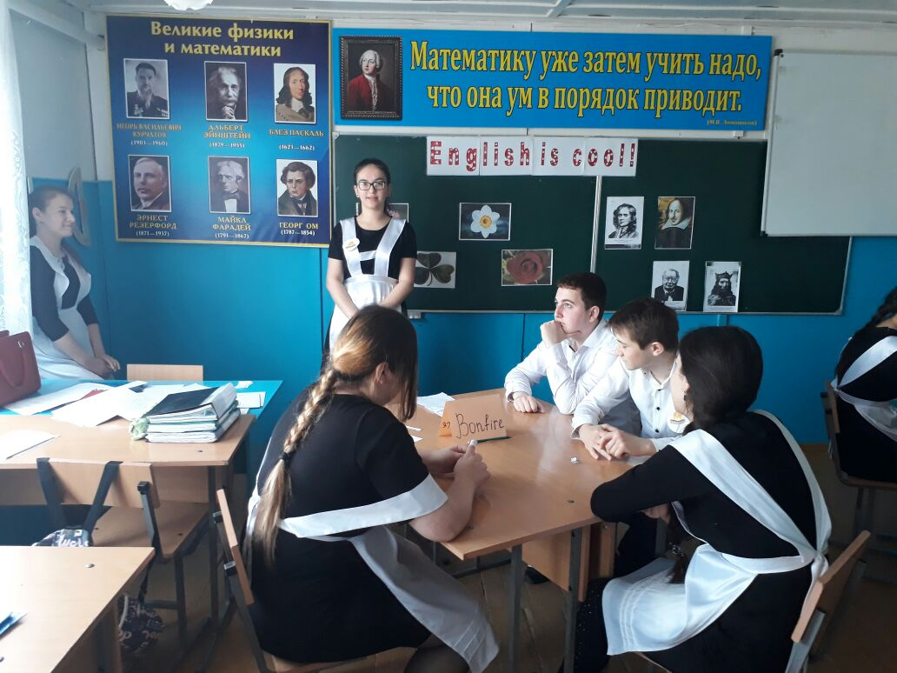

**Ход мероприятия.**

**1. Вступительное слово ведущих:**

а) Приветствие: «Good morning, dear friends! Welcome to our club ofcheery and sharp –witted people».  
б) сообщение правил игры (отвечать команды будут поочередно, если у одной команды не будет ответа, то право отвечать переходит к соперникам.

Выкрикивать ответы запрещено. (В случае нарушений данных правил будут сняты очки).  
в) представление команд

**Contest 1. «Разминка» Warming up**

**Do you know the ABC? How many English words do you know?**

**Представители от каждой команды берут со стола одну из букв:** **B,D,F,M,N,P,T**

**За три минуты написать как можно больше слов, которые начинаются с этой буквы.**

*Максимально количество баллов: 1*

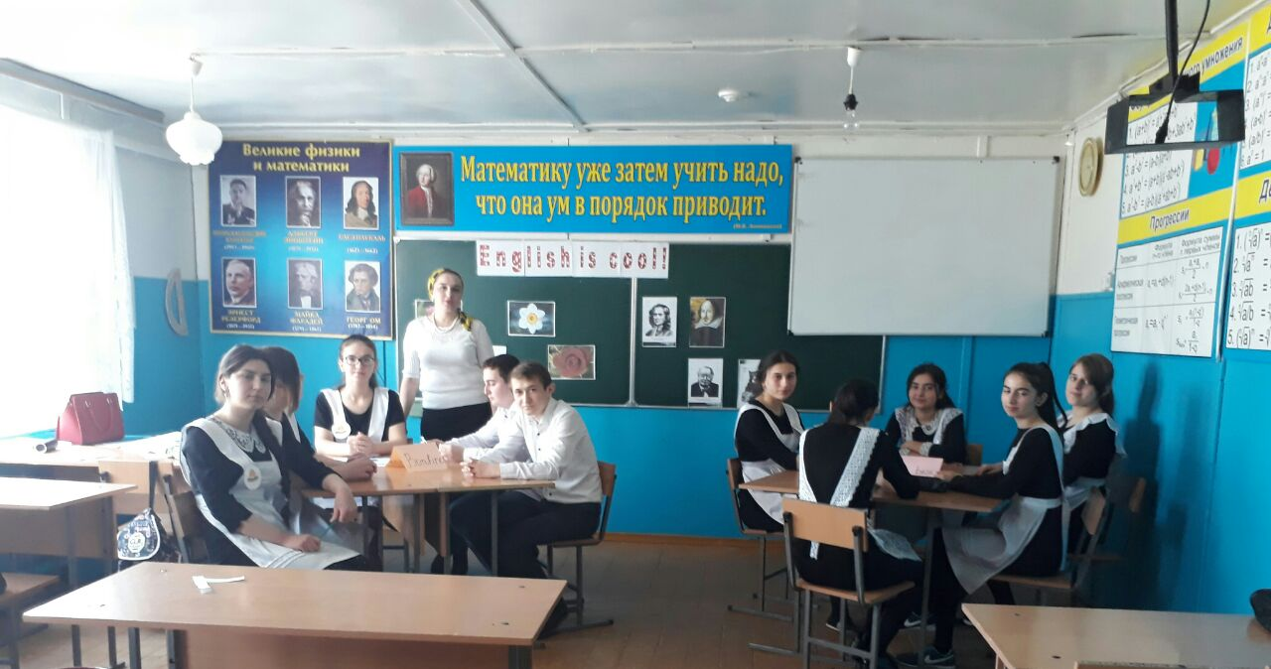

**Contest 2. «Конкурс капитанов**» **Captains` Contest**

**Ведущий:** Dear captains, introduce yourself and the members of your team!

Капитаны команд представляют себя и членов своих команд, рассказывают об их увлечениях и интересах.

Команде, чей капитан справился с заданием лучше начисляется 2 балла

**Contest 4. «Конкурс скороговорок» Terrible tongue twisters.**

**Ведущий:** Next, it will be the phonetic chamber. The members of the teams will recite the English tongue-twisters. You are welcome, dear friends! (Приступаем к фонетической разминке. Члены команд читают скороговорки на английском языке)

* She sells Swiss sweets.
* Catch fish, Cat!

Catch fish, Cat!

Catch fresh, not

Fried fish, Cat!

* I`ll have a proper cup of coffee in a proper coffee cup
* I thought a thought. But the thought I thought wasn`t the thought I thought I thought.
* Come kick six sticks quick.

*Максимально количество баллов: 3*

**4. « Цепочка»** **The words’ chains.**

**Ведущий:** Children, look at the word chain of English words. Read the clues and write the answers on the chain. The last letter of each word is the first letter of the next word. Time limit: 3 min

*Команде - победителю начисляется 2 балла.*

*1 The first day of the week (6)*

*2 The color of the sun (6)*

*3 You drink it if you are thirsty (5)*

*4 move quickly (3)*

*5 The month that follows October (8)*

*6 A bright color (3)*

*7 A domestic animal (3)*

*7 You grow flowers in your…(6)*

*9 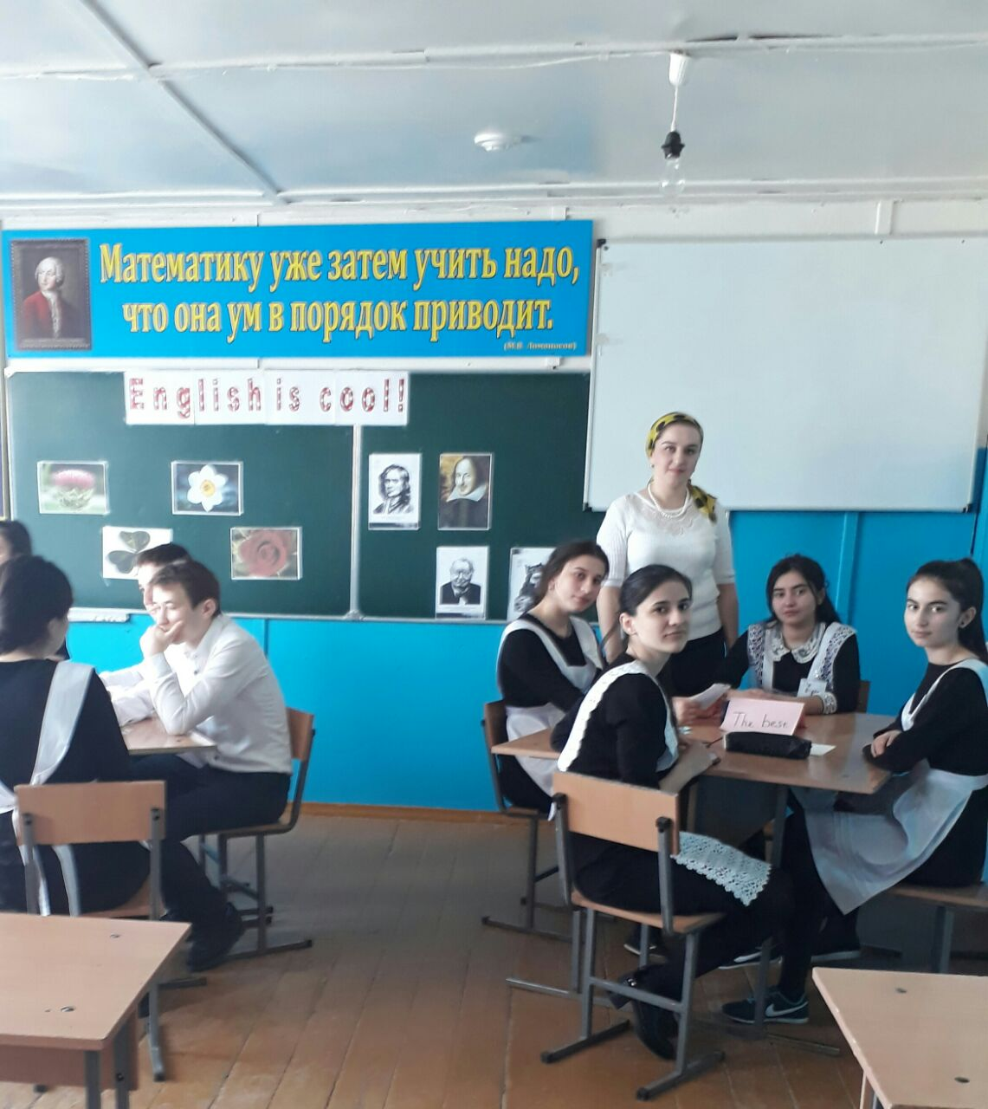Eight plus one is…(4)*

*10 A very big animal (8)*

*11 A spring red flower (5)*

*Максимально количество баллов: 3*

**5. «Путешествие по Великобритании»** **Let’s travel around GB!**

**Ведущий:** And now let’s have a little trip around GB. You’ll be shown some pictures of British sights. The fastest team may give an answer. (Пришло время прогуляться по Великобритании. На экране вы увидите фотографии достопримечательностей. Право ответа получает та команда, которая быстрее подаст сигнал готовности)

*За каждый правильный ответ 1 балл.*

**7. «Конкурс загадок» Riddles**.

Загадки загадываются командам поочередно. Если у команды нет ответа, соперники могут дать ответ.

**Ведущий:** Please, guess the riddles.

1. If you have it, you want to share it. If you share it, you don't have it. What is it?

(A secret)

2. What is the difference between **here** and **there**? (The letter T)

3. What is the end of everything (The letter G)

4. What is white when it is dirty and black when it`s clean? (A Blackboard)

5. Before Mount Everest was discovered, what was the highest mountain on the Earth?

(Mt. Everest)

7. Where do the world`s finest oranges grow? (On trees)

8. What can go up and come down without moving? (The temperature)

12. What question can someone ask all day long, always get completely different answers, and yet all the answers could be correct? ("What time is it?")

*За каждую правильно отгаданную загадку 1 балл.*

**8. Исполнение песен** (Singing the songs).

**Ведущий:** Let us listen to the songs performed by our teams. (Каждая команда исполняет заранее подготовленные песни)

*Максимальное количество баллов: 3*

**9. Подведение итогов мероприятия** (The results of the competition).

Подсчет баллов, награждение победителей.

